**BÀI 6: HÀNH TRÌNH ĐI ĐẾN ĐỘC LẬP DÂN TỘC Ở ĐÔNG NAM Á**

**(2 tiết)**

**1. PHONG TRÀO ĐẤU TRANH CHỐNG THỰC DÂN XÂM LƯỢC Ở ĐÔNG NAM Á**

|  |  |  |  |  |  |
| --- | --- | --- | --- | --- | --- |
| **Quốc gia Đông Nam Á** | **Thời gian** | **Thành phần lãnh đạo** | **Mục tiêu phong trào** | **Phong trào tiêu biểu** | **Kết quả phong trào** |
| In-đô-nê-xi-a | Nửa sau thế kỉ XIX | Tư sản dân tộc và tiểu tư sản tri thức | Chống Hà Lan đòi độc lập, tự do | A-chê (10/1873), Xu-ma-tra (1873 – 1909), Ba Tắc (1878 – 1907), Ca-li-man-tan (1884 – 1886) | Thất bại |
| Phi-lip- pin | Từ TK XVI đến XIX | Tri thức cấp tiến | Chống Tây Ban Nha đòi độc lập, tự do | Chống chính sách cướp đoạt ruộng đất, thuế, cưỡng bức lao động… ở Ba-tan-ga, Bu-la-can, Ca-vi-tê, La-gu-na, Min-đa-nao, Su-lu | Thất bại |
| Mi-an-ma  (Miến Điện) | Đầu TK XX | Các vị cao tăng, tầng lớp tri thức | Chống Anh đòi giảm thuế, cải thiện điều kiện làm việc, bảo vệ văn hoá truyền thống | Năm 1920, xuất hiện 300 hội người Mi-an-ma (Miến Điện) chống chính sách cai trị hà khắc của thực dân Anh | Thất bại |
| Cam-pu-chia | Cuối tk XIX đầu TK XX | Hoàng thân | Chống thức dân Pháp xâm lược bảo vệ độc lập dân tộc | Phong trào do hoàng thân Si-vô-tha (1861-1892), của A-cha Xoa , của Pu-côm-bô | Thất bại |
| Lào | Cuối tk XIX đầu TK XX | Nhân dân | Chống thực dân Pháp xâm lược bảo vệ độc lập dân tộc | - Khởi nghĩa của Pha-ca-đuốc, Ong Kẹo và Com-ma-đam. | Thất bại |
| Việt Nam | Cuối tk XIX đầu TK XX | Sĩ phu yêu nước, tướng lĩnh cấp thấp, nông dân | Chống thực dân Pháp xâm lược bảo vệ độc lập dân tộc | Phong trào chống Pháp ở Nam Kì như khởi nghĩa Trương Định, Nguyễn Trung Trực… | Thất bại |

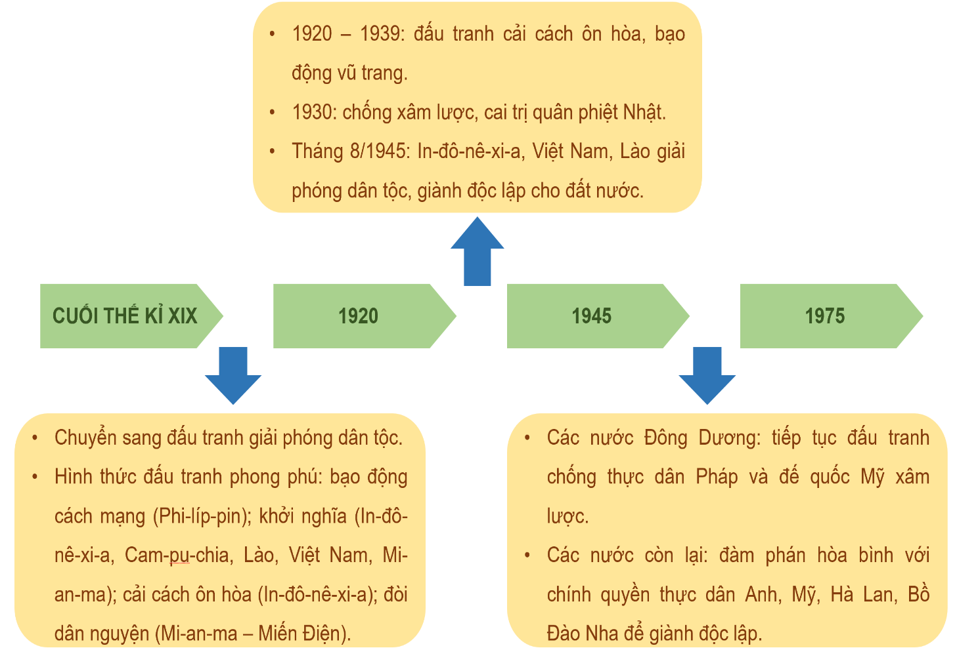  
**2. CÁC GIAI ĐOẠN PHÁT TRIỂN CỦA CUỘC ĐẤU TRANH GIÀNH ĐỘC LẬP DÂN TỘC Ở ĐÔNG NAM Á**

1930 nhiều Đảng cộng sản thành lập

1940

**3. THỜI KÌ TÁI THIẾT VÀ PHÁT TRIỂN SAU KHI GIÀNH ĐƯỢC ĐỘC LẬP**

1. **Những ảnh hưởng của chế độ thực dân**

+ Kinh tế:

- Dưới ách cai trị và bóc lột tàn bạo của các thế lực thực dân, phát xít, hầu hết nền kinh tế Đông Nam Á đều yếu kém, lạc hậu, phụ thuộc vào kinh tế tư bản chủ nghĩa phương Tây.

+ Chính trị:

- Khoét sâu mâu thuẫn vùng miền, sắc tộc, tôn giáo.

- Mâu thuẫn giữa các gia tầng gay gắt.

+ Văn Hóa:

- Làm mai một không ít những giá trị văn hóa bản địa.

+ Giao thông vận tải:

- Xuất phát từ mục tiêu khai thác thuộc địa, các nước thực dân phương Tây đã phát triển hệ thống giao thông vận tải, cầu cảng, nhà máy, hầm mỏ, đồn điền và du nhập phương thức sản xuất tư bản chủ nghĩa vào Đông Nam Á. Vì thế, diện mạo các quốc gia Đông Nam Á cũng có những biến đổi mang tính tích cực.

- Ở Việt Nam, hơn 80 năm cai trị của thực dân Pháp đã để lại những hậu quả nặng nề trên mọi lĩnh vực.

**b) Quá trình tái thiết và phát triển**

- Nhóm năm nước sáng lập ASEAN gồm: In-đô-nê-xi-a, Ma-lai-xi-a, Phi-líp-pin, Xin-ga-po.

+ Trải qua ba giai đoạn chính với những nội dung cụ thể:

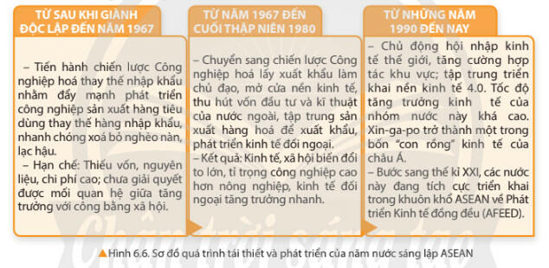

- Nhóm các nước Đông Dương:

+ Cam-pu-chia: từ năm 1975 đến năm 1991, tình hình chính trị bất ổn, kinh tế khủng hoảng do chế độ Pôn Pốt gây ra. Từ năm 1991 đến nay, Cam-pu-chia hồi sinh, kinh tế tăng trưởng; thúc đẩy mạnh mẽ hợp tác với Trung Quốc trong sáng kiến “Vành đai và Con đường".

+ Lào: từ năm 1975 – 1986, xây dựng nền kinh tế tập trung, kế hoạch hoá và đạt được một số thành tựu nhưng còn gặp nhiều khó khăn. Từ cuối năm 1986 đến nay, thực hiện đường lối đổi mới, nền kinh tế có sự khởi sắc, đời sống nhân dân các bộ tộc Lào được cải thiện.

+ Việt Nam: từ năm 1986, Việt Nam thực hiện đường lối đổi mới, hình thành nền kinh tế thị trường định hướng xã hội chủ nghĩa. Giai đoạn 1996 – 2000, Việt Nam đã trở thành một trong những nước xuất khẩu lúa gạo lớn nhất thế giới và có nền kinh tế tăng trưởng nhanh.

- Các nước khác ở Đông Nam Á:

+ Bru-nây là một trong những nước có thu nhập đầu người vào hàng cao nhất thế giới nhờ có trữ lượng đáng kể về dầu mỏ và khí tự nhiên.

+ Mi-an-ma sau khi được Anh trao trả độc lập đã thực hiện chính sách tự lực hướng nội, kinh tế tăng trưởng chậm chạp. Từ cuối năm 1988, chính phủ Mi-an-ma tiến hành cải cách kinh tế và “mở cửa”, kinh tế có phần khởi sắc.

+ Đông Ti-mo đã tuyên bố độc lập vào ngày 28 – 11 – 1975, sau khi Bồ Đào Nha rút khỏi nước này. Tuy nhiên, nhân dân Đông Ti-mo đã phải trải qua một thời gian dài đấu tranh chống lại sự chiếm đóng của các lực lượng In-đô-nê-xi-a. 20 – 5 – 2002 Đông Ti-mo là quốc gia độc lập.